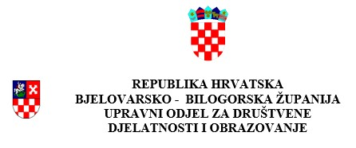

POZIV ZA PREDLAGANJE PROGRAMA JAVNIH POTREBA U KULTURI BJELOVARSKO - BILOGORSKE ŽUPANIJE ZA 2023. GODINU

POPIS PRILOGA KOJI SE PRILAŽU PRIJAVI

POPIS PRILOGA KOJI SE PRILAŽU PRIJAVI | OZNAČITE SA „X“
Obrazac opisa aktivnosti (ispunjen, potpisan i ovjeren)
Obrazac proračuna aktivnosti
(ispunjen, potpisan i ovjeren)
Preslika Izvoda o registraciji udruge iz Registra udruga RH ili drugog odgovarajućeg registra, ne starija od 3 mjeseca ili ispis elektronske stranice sa svim podacima udruge iz registra
Preslika Izvatka iz Registra neprofitnih organizacija ili ispis elektronske stranice sa svim podacima organizacije iz registra
Preslika ovjerenog važećeg statuta prijavitelja
Financijski izvještaj udruge
- za obveznike dvojnog knjigovodstva: preslika godišnjeg Izvještaja o prihodima i rashodima, Bilanca i Bilješke uz financijski izvještaj za 2021. godinu
- za obveznike jednostavnog knjigovodstva: odluka o vođenju jednostavnog knjigovodstva i primjeni novčanog računovodstvenog načela usvojena od zakonskog zastupnika podnositelja i Godišnji financijski izvještaj o primicima i izdacima za 2021. godinu
Potpisana izjava o nepostojanju dvostrukog financiranja
Neobavezni dijelovi prijave (izvodi iz novinskih članaka, publikacija, fotografije, nagrade i sl.)

Uvjerenje nadležnog suda da se ne vodi kazneni postupak protiv osobe ovlaštene za zastupanje udruge i voditelja jednokratne aktivnosti, ne starije od 6 mjeseci od dana objave Javnog poziva
Potvrda Ministarstva financija/Porezne uprave o stanju javnog dugovanja za prijavitelja, ne starije od 30 dana od dana objave Javnog poziva

